Команда «ДЕВОН», Лицей №2, город Альметьевск
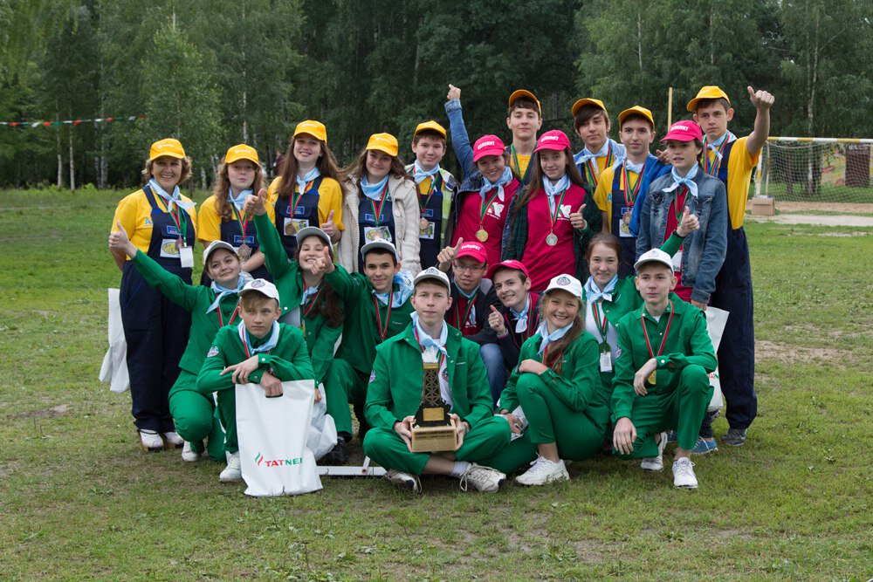
Что обычный человек может сказать о геологии? Разве геология может быть занимательной? Что в ней такого, что может увлечь человеческий ум? Геология ничуть не уступает другим наукам в разнообразии интереснейших дисциплин и аспектов. А какая из наук так же удивительно помогает расширить границы познания мира, если не геология? Могу сказать с уверенностью, что она может увлечь человека, который хочет познать этот мир, ведь геология – наука о нашей планете Земля.
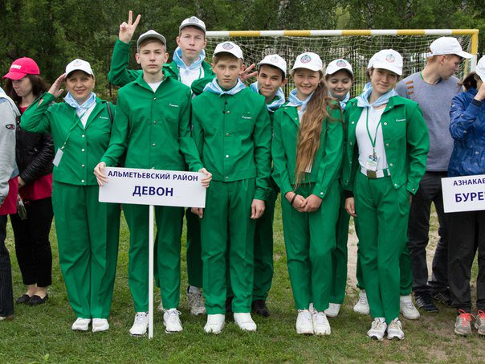
Что же дает человеку геология, и для чего она ему нужна? Безусловно, многие скажут, что занятие это бесполезное, и зачем вообще «ты копаешься в земле», как говорят мне иногда знакомые. Но это не так. Геология полностью поменяла мое мировоззрение, отношение к миру, к окружающим людям. Она учит видеть удивительное в простом, счастье в малом, а мир - необъятным. Ведь только геолог может в камне увидеть прошлое земли, прочитать его как книгу, определить дорогой и редкий минерал из массы других, и только геологу известны прекрасные вечера на природе в узком кругу друзей во время исследований. Геология – это дружба. Не бывает таких геологов, которые не могут хорошо ладить с людьми, ведь геолог без друзей – одинок и малополезен. На все это мне указала геология.
Человек еще не победил и не обуздал сил природы, и необходимо огромное сосредоточение ума, воли и знания для направления этих сил в нужное русло. Геология – наука, которой это под силу, и мы с моими друзьями-геологами поведем ее к новым достижениям.
Наш кружок существует с 1996 года. За это время юные геологи побывали во многих местах, прошли множество маршрутов. Получили много знаний и умений таких, как определение минералов, построение геологических разрезов, ориентирование на местности, установка полевого лагеря.
В 2013 году в Республике Татарстан в городе Казань прошла «IX Всероссийская открытая полевая олимпиада юных геологов», в которой ребята соревновались в различных геологических дисциплинах. С 2014 года аналогичная олимпиада ежегодно проходит в нашей республике.
Помимо полевых олимпиад юные геологи принимают участие в различных теоретических олимпиадах в Казани, Москве, Санкт-Петербурге.
В настоящее время в нашей школе проводятся занятия по геологии. Старшее поколение делится своими знаниями, умениями и опытом с младшим. В течение недели после уроков проводятся занятия геологического кружка, на которых ученики читают лекции по различным дисциплинам геологии.
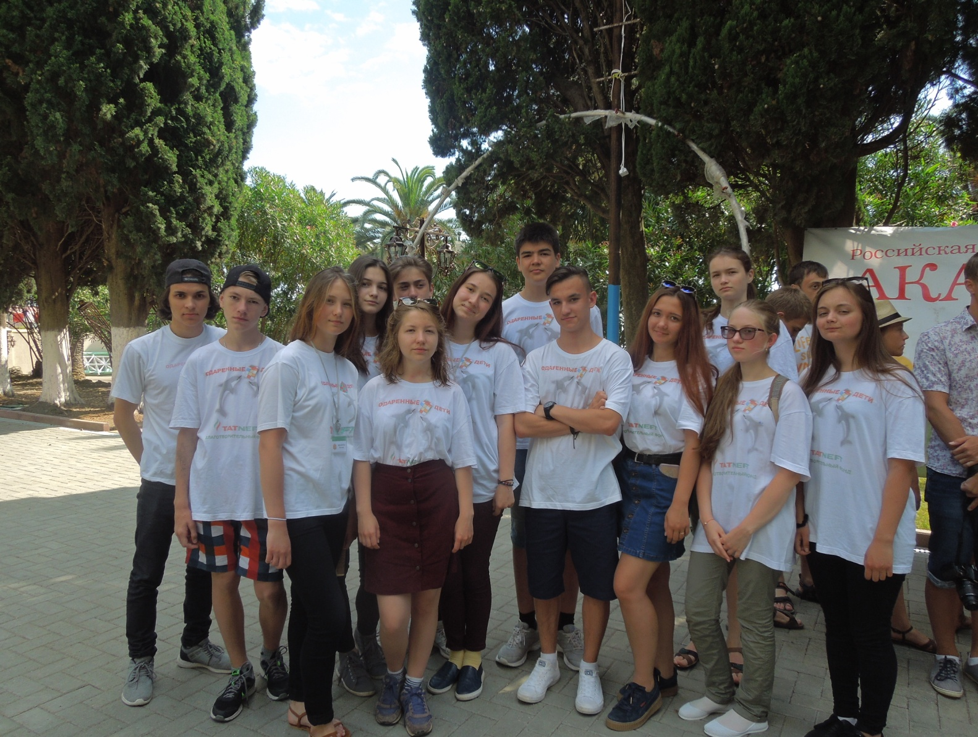
Мы хотим пригласить всех желающих на занятия в нашем геологическом кружке.

